Відокремлений структурний підрозділ закладу вищої освіти
«Відкритий міжнародний університет розвитку людини «Україна»
Хмельницький інститут соціальних технологій

ЗАТВЕРДЖУЮ

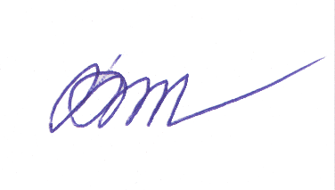
Директор Хмельницького інституту соціальних технологій Університету „Україна”

___________ Михайло ЧАЙКОВСЬКИЙ
„31 ” жовтня 2024 р.

ПРОТОКОЛ
відвідування відкритого заняття

Викладач Корабльова Олена Олександрівна
Кафедра психології та соціальної роботи
Інститут Хмельницький інститут соціальних технологій
Форма навчання денна, спеціальність 231 „Соціальна робота” ,
Курс 1, група СР-24-1-hm
Навчальна дисципліна Історія соціальної роботи
Вид заняття семінарське
Тема заняття Соціальна допомога у Західній Європі за часів раннього та класичного середньовіччя
Дата 10.10.2024 Початок заняття 08.30 Аудиторія 42

Короткий аналіз відкритого заняття
Під час семінарського заняття було розглянуто соціально-економічний стан населення у середньовіччі. Наголошено на християнській церкві – головний суб'єкт соціальної допомоги в епоху середньовіччя. Викладач чітко дотримувалася плану заняття, активно залучала здобувачів вищої освіти до діалогу, під час якого вони жваво обговорювали незрозумілі їм поняття.
Методи, форми і прийоми, які використовує на занятті викладач, активізують навчальну діяльність здобувачів вищої освіти, сприяють формуванню пізнавальної потреби Під час відповідей та обговорення присутні відзначили достатній рівень професіоналізму та педагогічної майстерності викладача.
Здобувачі вищої освіти показали знання матеріалу теми, представлено цікавий ілюстративний матеріал, вдало використано технічні засоби навчання, а також важливість представленого матеріалу для здобути здобувачами вищої освіти необхідних компетентностей для професійної діяльності за обраною спеціальністю.
Висновки
1. Загальна констатація навчального та науково-методичного рівня заняття:
Загалом семінарське заняття проведено на належному науково-теоретичному та методичному рівні, досягнуто мету і відповідає сучасним вимогам вищої школи.

2. Рівень проведення заняття: «високий», «достатній», «низький» (потрібне підкреслити або доповнити)
Пропозиції щодо вдосконалення рівнів проведення відкритого заняття:
професійного більше застосовувати наочні форми викладання матеріалу (презентації, відео тощо.)
наукового спиратися на останні наукові дослідження з теми
методичного стимулювати здобувачів вищої освіти до самостійної роботи на платформі Інтернет-підтримки навчального процесу Moodle
організаційного більш рівномірно розподіляти час між розкриттям питань плану

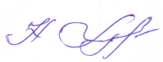Відкрите заняття відвідали: посада, ПІП, підпис:
1 | Заступник директора з освітньої діяльності |  | Наталія ЛУЦКЕВИЧ
2. | Начальник відділу  науково-методичної роботи |  | Наталія ОСТРОВСЬКА
 |  | 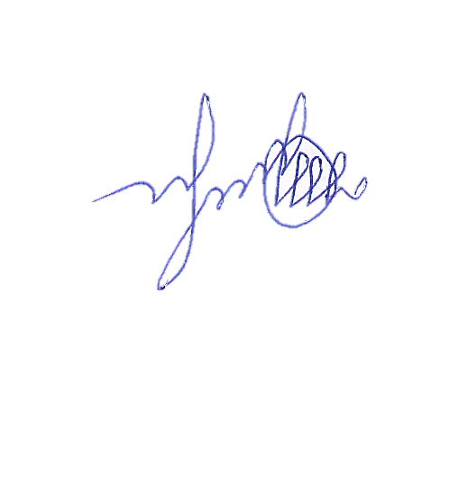
3. | Завідувач кафедри  психології та соціальної роботи | 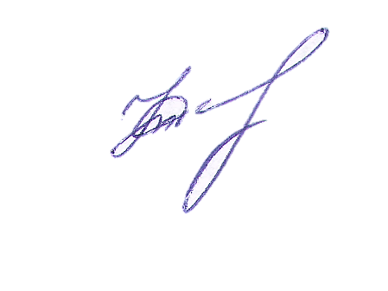 | Світлана КОНДРАТЮК
4. | Доцент кафедри психології та соціальної роботи |  | Олександр КОВТУН
Думка викладача:
З висновками згоден (не згоден – обґрунтувати):
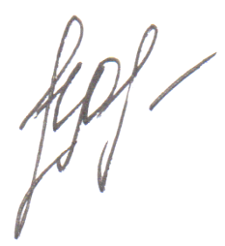
З висновками комісії повністю погоджуюся, всі зауваження прийму до уваги

З відгуком ознайомлений: «31» жовтня 2024 року _________________
підпис
Результати відвідування відкритого заняття обговорені на засіданні кафедри психології та соціальної роботи Протокол №3 від «31» жовтня 2024 р.
Завідувач кафедри
психології та соціальної роботи Світлана КОНДРАТЮК

